Pedro Henrique Rocha Farias
Pós Tech: Data & Analytics
DATATHON – Case Passos Mágicos
Mudando a vida de crianças e jovens por meio da educação

Overview da associação
A Associação Passos Mágicos tem uma trajetória de 32 anos de atuação, trabalhando na transformação da vida de crianças e jovens de baixa renda, os levando a melhores oportunidades de vida. A transformação, idealizada por Michelle Flues e Dimetri Ivanoff, começou em 1992, atuando dentro de orfanatos, no município de Embu-Guaçu.
Em 2016, depois de anos de atuação, decidem ampliar o programa para que mais jovens tivessem acesso a essa fórmula mágica para transformação que inclui: educação de qualidade, auxílio psicológico/psicopedagógico, ampliação de sua visão de mundo e protagonismo.
Foi então que passaram a atuar como um projeto social e educacional, criando assim a Associação Passos Mágicos.

DESAFIO PROPOSTO
Para este desafio de Data Analytics, fomos inseridos em um contexto real de impacto social, em parceria com a Associação Passos Mágicos, uma organização com mais de 30 anos de atuação voltada à transformação da vida de crianças e jovens em situação de vulnerabilidade por meio da educação.
O desafio consistiu em analisar um dataset abrangente sobre o desenvolvimento educacional de alunos ao longo dos anos de 2022 a 2024, com o objetivo de gerar insights estratégicos que apoiassem a tomada de decisão da instituição. A proposta foi ir além de uma análise descritiva, explorando relações entre indicadores acadêmicos, comportamentais e psicossociais, como desempenho (IDA), engajamento (IEG), autoavaliação (IAA), aspectos psicossociais (IPS), psicopedagógicos (IPP) e níveis de defasagem (IAN).
A partir desses dados, o desafio incluiu responder a questões-chave de negócio, como a evolução da defasagem dos alunos, a efetividade do programa educacional ao longo das fases Quartzo, Ágata, Ametista e Topázio, e a identificação de padrões que antecedem quedas de desempenho. Além disso, foi proposto o desenvolvimento de um modelo preditivo capaz de identificar, de forma antecipada, alunos com risco de defasagem, permitindo ações proativas por parte da instituição.
Para atender a esses objetivos, estruturamos nossa solução seguindo boas práticas de engenharia e análise de dados. Os dados brutos foram tratados e preparados utilizando Python, onde realizamos etapas de limpeza, transformação e feature engineering. Em seguida, conduzimos análises exploratórias e modelagem estatística para geração de insights relevantes.
Como entrega final, consolidamos os resultados em um storytelling analítico, além de um modelo de Machine Learning disponibilizado por meio de uma aplicação em Streamlit. Essa solução permite que a Passos Mágicos utilize previsões de risco de forma prática no seu dia a dia, ampliando sua capacidade de atuação preventiva e potencializando o impacto social do programa.

Dicionário de siglas e indicadores
INDE – Índice de Desenvolvimento Educacional
O INDE representa a métrica consolidada de avaliação do aluno, sendo o principal indicador de desempenho global. Ele é calculado a partir da ponderação de múltiplos fatores, incluindo desempenho acadêmico, engajamento, aspectos psicossociais e adequação ao nível.
Esse índice sintetiza a evolução do aluno ao longo do tempo e serve como base para classificações, rankings e análises comparativas.
IDA – Indicador de Desempenho Acadêmico
O IDA mede o desempenho escolar do aluno com base em suas notas e avaliações acadêmicas.
Ele reflete diretamente a capacidade de aprendizado em disciplinas formais e é um dos principais componentes do INDE.
Sua evolução ao longo do tempo permite identificar melhora, estagnação ou queda no rendimento escolar.
IEG – Indicador de Engajamento
O IEG representa o nível de participação e envolvimento do aluno nas atividades propostas pelo programa.
Esse indicador está relacionado a aspectos como presença, dedicação, interesse e interação nas atividades educacionais.
Altos níveis de engajamento tendem a estar associados a melhores resultados acadêmicos e maior evolução no programa.

IAA – Indicador de Autoavaliação
O IAA corresponde à percepção que o próprio aluno tem sobre seu desempenho e desenvolvimento.
Esse indicador permite avaliar o grau de consciência do aluno em relação às suas habilidades, dificuldades e progresso.
A comparação entre o IAA e outros indicadores, como IDA e IEG, possibilita identificar distorções de percepção, como excesso de confiança ou baixa autoestima.
IPS – Indicador Psicossocial
O IPS mede aspectos relacionados ao contexto emocional, social e comportamental do aluno.
Inclui fatores como bem-estar emocional, relações interpessoais, contexto familiar e outros elementos que podem impactar o desempenho educacional.
Esse indicador é fundamental para identificar possíveis causas externas que influenciam o aprendizado e o engajamento.
IPP – Indicador Psicopedagógico
O IPP avalia aspectos relacionados às habilidades cognitivas e ao processo de aprendizagem do aluno.
Ele considera dificuldades de aprendizagem, necessidades pedagógicas específicas e aspectos ligados ao desenvolvimento intelectual.
Esse indicador complementa a análise acadêmica ao trazer uma visão mais aprofundada sobre como o aluno aprende.
IAN – Indicador de Adequação ao Nível
O IAN mede o quão adequado o aluno está em relação ao nível ou fase educacional em que se encontra.
Ele permite identificar situações de defasagem, onde o aluno está abaixo do esperado para seu nível, ou de avanço, quando está acima.
Esse indicador é essencial para entender o alinhamento entre capacidade e posicionamento educacional do aluno.
IPV – Indicador de Ponto de Virada
O IPV representa a probabilidade ou evidência de que o aluno atingiu um momento de mudança significativa em sua trajetória.
Esse ponto pode refletir melhora consistente no desempenho, aumento de engajamento ou mudança de comportamento.
Também pode ser analisado como um marco importante para identificar alunos que passaram a evoluir de forma mais acelerada.

INDE (Classificação por “Pedras”)
Com base no valor do INDE, os alunos são classificados em categorias que representam seu nível de desenvolvimento:
- Quartzo: desempenho mais baixo
- Ágata: desempenho intermediário inferior
- Ametista: desempenho intermediário superior
- Topázio: alto desempenho
Essa classificação facilita a segmentação dos alunos e a análise da evolução ao longo do tempo.
Os indicadores apresentados refletem uma abordagem multidimensional do desenvolvimento educacional, permitindo analisar não apenas o desempenho acadêmico, mas também fatores comportamentais, emocionais e cognitivos que influenciam a trajetória dos alunos.

ANÁLISE DAS QUESTÕES DE NEGÓCIO
1. Adequação do nível (IAN): Qual é o perfil geral de defasagem dos alunos (IAN) e como ele evolui ao longo do ano?
O Índice de Adequação ao Nível (IAN) classifica cada aluno em uma de três situações:
- defasagem crítica (muito abaixo do nível esperado para a série).
- defasagem moderada (parcialmente abaixo).
- adequado ao nível.
É um diagnóstico direto: o aluno está onde deveria estar?

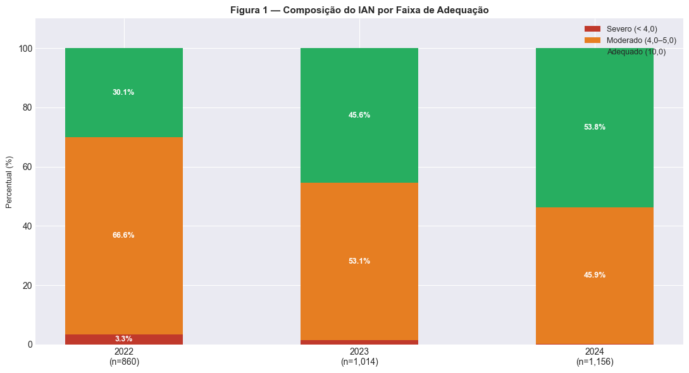
Figura 1 - Composição do IAN por Faixa de Adequação (barras empilhadas 2022–2024)
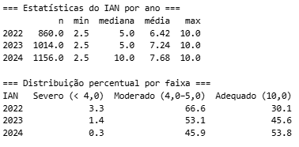
Figura 2 - Estatísticas descritivas de apoio
O ponto de partida (2022)
Dos 860 alunos avaliados no início do período, 70% apresentavam alguma defasagem em relação ao nível esperado: 66,6% em nível moderado e 3,3% em nível crítico. Apenas 30 em cada 100 alunos estavam plenamente adequados.
A trajetória dos três anos
Em 2022, dos 860 alunos, 28 (3,3%) apresentavam defasagem crítica, 573 (66,6%) defasagem moderada e 259 (30,1%) estavam adequados. Em 2023, com 1.014 alunos, esses números evoluíram para 14 (1,4%) em defasagem crítica, 538 (53,1%) em defasagem moderada e 462 (45,6%) adequados. Já em 2024, dos 1.156 alunos, apenas 3 (0,3%) permaneciam em defasagem crítica, 531 (45,9%) em defasagem moderada e 622 (53,8%) estavam adequados ao nível.
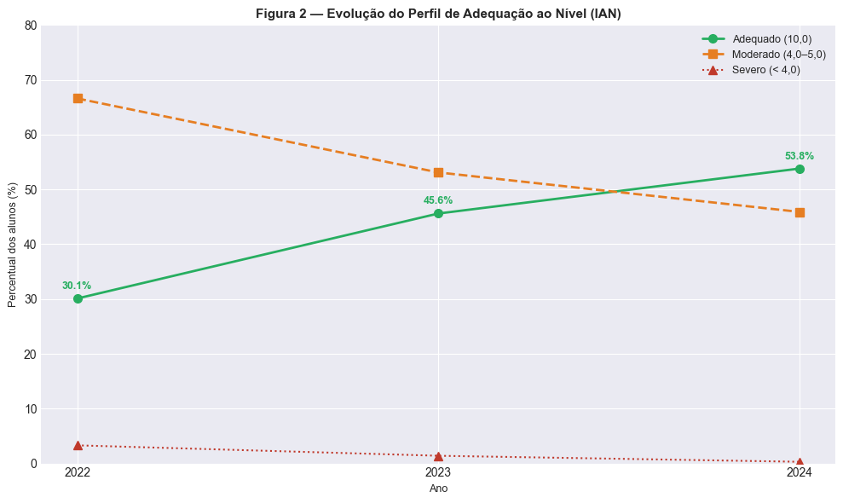
A defasagem moderada recuou 20,7 pontos percentuais em dois anos, de 66,6% para 45,9%. A defasagem crítica foi quase totalmente eliminada, caindo de 3,3% para 0,3%, representando uma redução de 90%. O grupo de alunos adequados cresceu +23,7 pontos percentuais e se tornou maioria absoluta pela primeira vez em 2024.
O programa cresceu e melhorou ao mesmo tempo
A base de atendimento aumentou 34%, de 860 para 1.156 alunos sem comprometer os indicadores de qualidade. O fato de que os resultados melhoraram apesar da expansão torna os avanços ainda mais relevantes.
O que ainda exige atenção
Em 2024, 534 alunos com 46% da base continuam abaixo do nível adequado. Com a defasagem crítica praticamente zerada, o foco do próximo ciclo deve ser a transição do grupo de defasagem moderada para o nível adequado: é o maior contingente em aberto e onde está o maior potencial de impacto imediato.

2. Desempenho acadêmico (IDA): O desempenho acadêmico médio (IDA) está melhorando, estagnado ou caindo ao longo das fases e anos?
O Índice de Desempenho Acadêmico (IDA) consolida o resultado dos alunos nas avaliações do programa PEDE em uma escala de 0 a 10. Diferente do IAN, que classifica em três categorias, o IDA é contínuo: pequenas variações entre anos são capturadas e comparáveis.
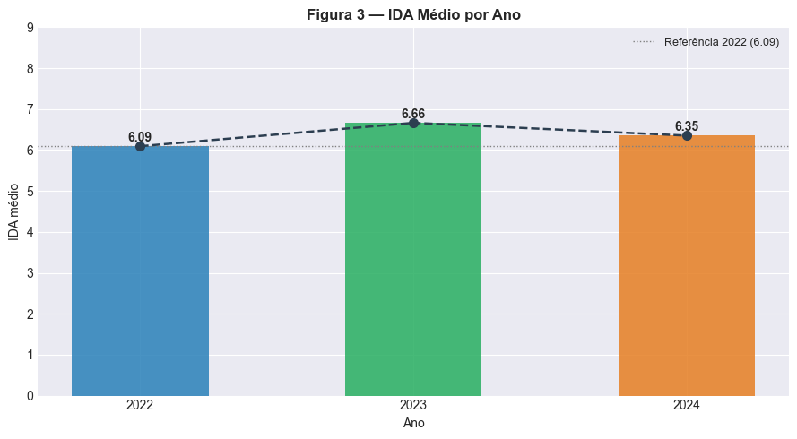
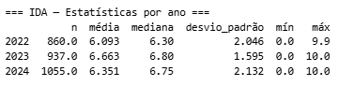
Figura 3 - Métricas estatísticas (remoção alunos sem IDA inferido)
Evolução por ano
O desempenho médio seguiu um perfil de avanço expressivo seguido de retração parcial. Em 2022, com 860 alunos, o IDA médio era de 6,09 e a nota mediana de 6,30. Em 2023, com 937 alunos, essa média saltou para 6,66 e a mediana para 6,83, uma variação positiva de +0,57 pontos (+9,4%). Em 2024, com 1.055 alunos, a média recuou para 6,35 e a mediana para 6,75. Ainda assim, o resultado de 2024 fechou +0,26 pontos acima do patamar inicial de 2022, evidenciando ganho líquido positivo no período.
O melhor resultado do período foi atingido em 2023, com avanço de quase 10% sobre 2022. A retração de 2024 tem contexto: o programa admitiu cerca de 260 novos alunos, com trajetórias mais variadas, o que naturalmente puxa a média geral para baixo, sem que isso signifique perda de qualidade para os alunos já atendidos.
Um sinal disso é que em 2023 as notas ficaram mais concentradas (turma mais homogênea), e em 2024 voltaram a se espalhar, reflexo direto da chegada de perfis mais distintos.
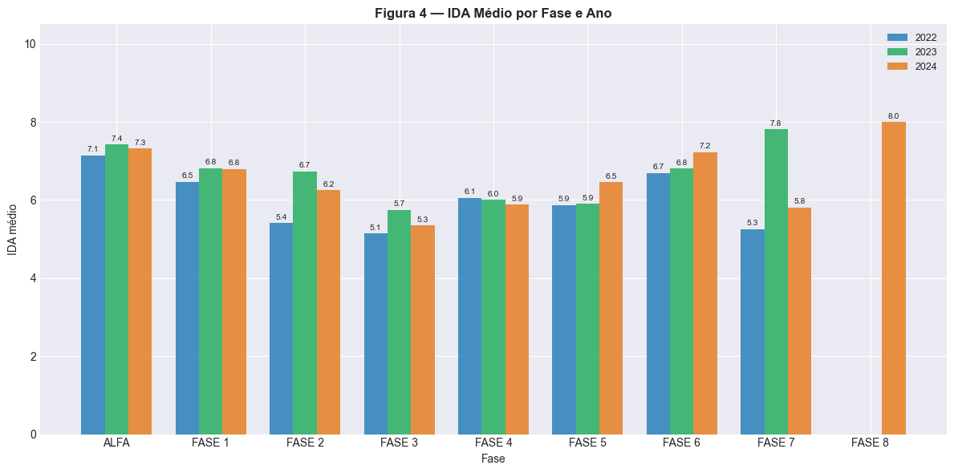
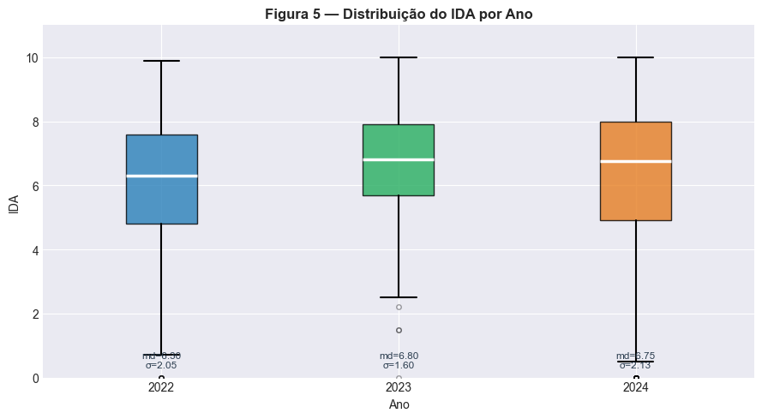

Desempenho por fase
O cruzamento por fase revela padrões relevantes e consistentes ao longo dos anos. A fase ALFA abre com desempenho elevado e estável (entre 7,1 e 7,4), os alunos ingressantes chegam com base sólida para a metodologia do programa.
As Fases 3 e 4 concentram os menores desempenhos em todos os anos, com IDA entre 5,1 e 6,1, é a fase de maior dificuldade da trajetória, independentemente do ciclo avaliado. As Fases 6 e 7 mostram recuperação, com o IDA subindo para a faixa de 6,7 a 7,8, evidenciando o efeito acumulado do programa nos alunos que avançam.
A Fase 8 apareceu pela primeira vez em 2024 com IDA de 8,00, o melhor resultado de toda a série por fase.
Avaliação estratégica
O gargalo das Fases 3 e 4 é recorrente nos três anos sem exceção. Dirigir suporte pedagógico adicional a essas fases tem o maior potencial de impacto sobre o IDA geral do programa. Por outro lado, os alunos que chegam às fases mais avançadas evidenciam que a metodologia PEDE tem efeito acumulado relevante: quanto mais tempo no programa, melhor o resultado.

3. Engajamento nas atividades (IEG): O grau de engajamento dos alunos (IEG) tem relação direta com seus indicadores de desempenho (IDA) e do ponto de virada (IPV)?
O Índice de Engajamento (IEG) reflete o quanto o aluno participa e se comprometeu com as atividades do programa PEDE, em escala de 0 a 10. A pergunta que guia esta análise é: alunos mais engajados têm desempenho acadêmico e ponto de virada melhores?
Resposta direta: sim, e a relação é consistente em todos os anos.
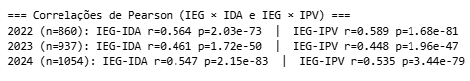
Figura 4 - Correlações de Pearson

A correlação de Pearson (r) mede a força e a direção da relação linear entre duas variáveis contínuas. Podendo variar de −1 a +1.

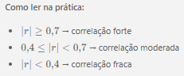
Figura 5 - Interpretação Correlação Pearson
Em 2022 (860 alunos), a associação entre IEG e IDA foi forte (r=0,564) e entre IEG e IPV também foi forte (r=0,589). Em 2023 (937 alunos), ambas as relações ficaram moderadas (r=0,461 e r=0,448, respectivamente).
Em 2024 (1.054 alunos), a relação voltou a ser forte: IEG×IDA com r=0,547 e IEG×IPV com r=0,535. A relação entre engajamento e resultado se manteve presente e relevante em todos os anos, em nenhum deles foi atribuível ao acaso.
Quanto cada nível de engajamento significa na prática (2024).
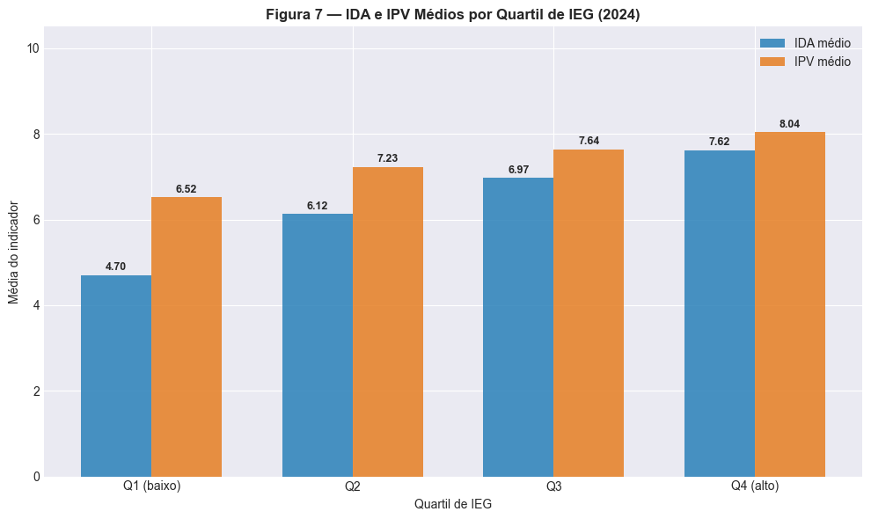
Os alunos do grupo de menor engajamento (faixa 0,0–7,1 de IEG) apresentaram IDA médio de 4,70 e IPV médio de 6,52. O grupo de engajamento médio-baixo (7,1–8,6) registrou IDA de 6,13 e IPV de 7,23.
O grupo médio-alto (8,6–9,5) chegou a IDA de 6,97 e IPV de 7,64. O grupo de maior engajamento (9,5–10,0) atingiu IDA de 7,62 e IPV de 8,04. Do grupo de menor para o de maior engajamento, o IDA subiu 2,92 pontos (+62%) e o IPV subiu 1,52 pontos (+23%).
Não há nenhuma inversão nessa escada, mais engajamento acompanha melhores resultados de forma consistente e progressiva em todos os grupos.
Avaliação estratégica.
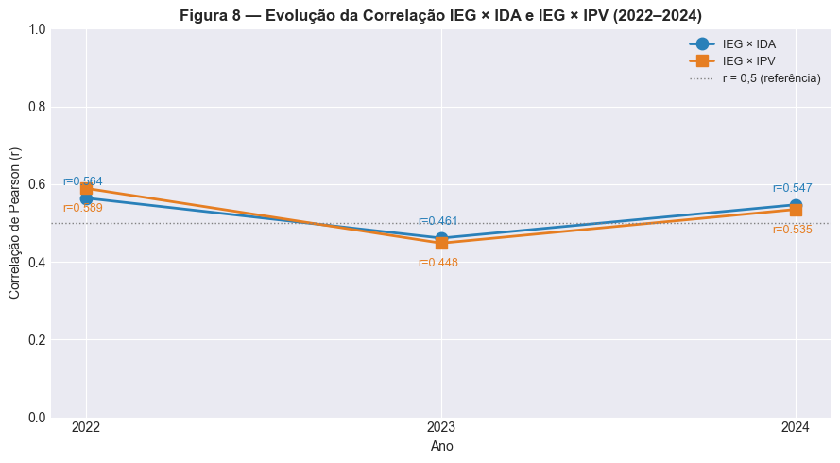
Dois usos práticos se destacam.
Primeiro, o reengajamento como alavanca de resultado: os alunos nos dois grupos de menor engajamento são os que mais têm a ganhar com intervenções direcionadas, elevar o IEG desse grupo tem efeito cascata direto no IDA e no IPV.
Segundo, o IEG como sinal antecipado: uma queda no engajamento tende a preceder uma queda de desempenho. Monitorar o IEG com regularidade permite antecipar riscos antes que apareçam nas notas, transformando o indicador em ferramenta de prevenção, não apenas de diagnóstico.
A leve queda da associação em 2023, único ano abaixo do nível de referência de r=0,5, pode ser explicada pelo contexto pós-pandemia, quando fatores externos como saúde mental e conectividade podem ter influenciado os resultados de forma independente do engajamento.
A recuperação em 2024 confirma que esse comportamento foi transitório.
4. Autoavaliação (IAA): As percepções dos alunos sobre si mesmos (IAA) são coerentes com seu desempenho real (IDA) e engajamento (IEG)?
O Índice de Autoavaliação (IAA) registra como o próprio aluno avalia seu desenvolvimento dentro do programa PEDE, em escala de 0 a 10. A pergunta central é: quando um aluno se avalia bem, isso de fato corresponde a um bom desempenho acadêmico (IDA) e alto engajamento (IEG)?
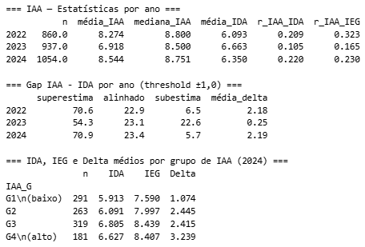
Figura 6 - Métricas de Apoio Avaliação IAA
- Em 2022, o IAA médio foi de 8,27 enquanto o IDA médio era apenas 6,09, a relação entre os dois, medida pela correlação de Pearson, foi fraca (r=0,21).
- Em 2023, o IAA médio caiu para 6,90 e a relação ficou ainda mais fraca (r=0,11).
- Em 2024, o IAA médio voltou a subir para 8,54, com IDA médio de 6,35 e relação fraca (r=0,22).
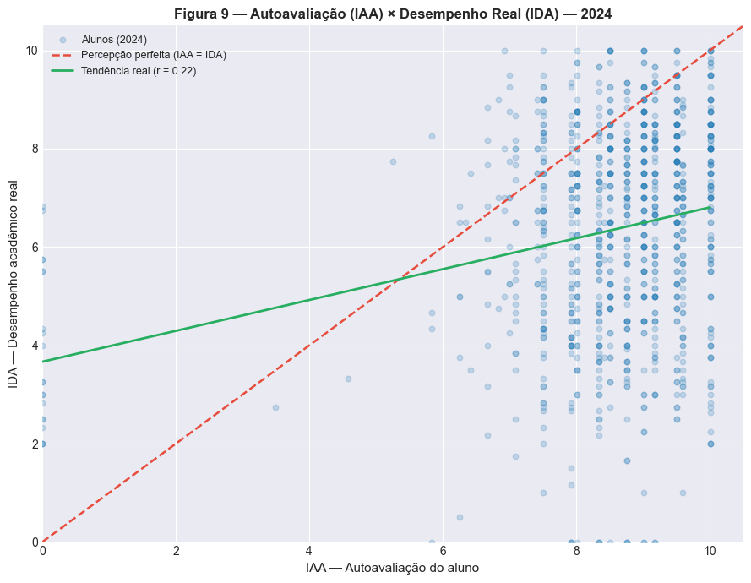
Em nenhum dos três anos o IAA demonstrou relação forte com o desempenho real. A autoavaliação correlaciona-se ligeiramente mais com o engajamento do que com a nota, ou seja, alunos mais participativos tendem a se avaliar melhor, mas isso não necessariamente se traduz em resultado acadêmico superior.

O viés de otimismo como padrão predominante
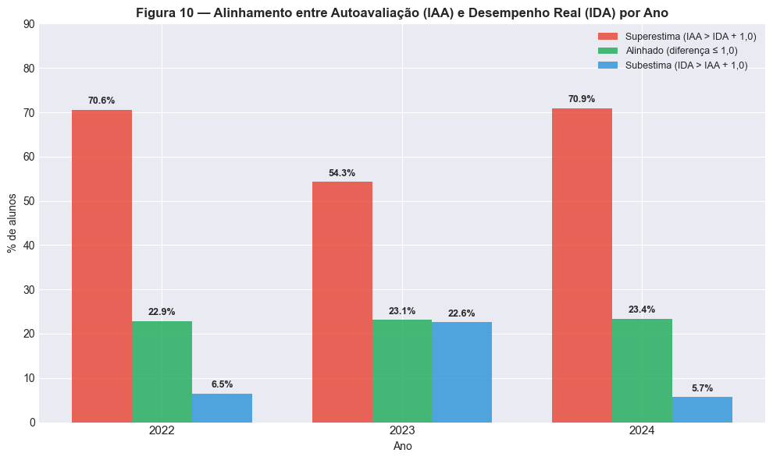
Figura 7- Limiar de Tolerância de +1 para refinar a classificação
Em 2022, 70,6% dos alunos superestimaram seu desempenho (IAA acima do IDA em mais de 1 ponto), com apenas 22,9% alinhados e 6,5% subestimando, excesso médio de +2,18 pontos.
Em 2023, o padrão foi diferente: 54,3% superestimaram, 23,1% estavam alinhados e 22,6% subestimaram, com gap reduzido a +0,25 pontos.
Em 2024, o padrão voltou ao de 2022: 70,9% superestimaram, 23,4% alinhados e apenas 5,7% subestimaram, com excesso médio de +2,19 pontos.
Em 2022 e 2024, mais de 70% dos alunos se avaliaram acima de seu desempenho real em pelo menos 1 ponto. O grupo que se alinha à realidade é minoria estável de cerca de 23%.

O paradoxo do grupo mais otimista.
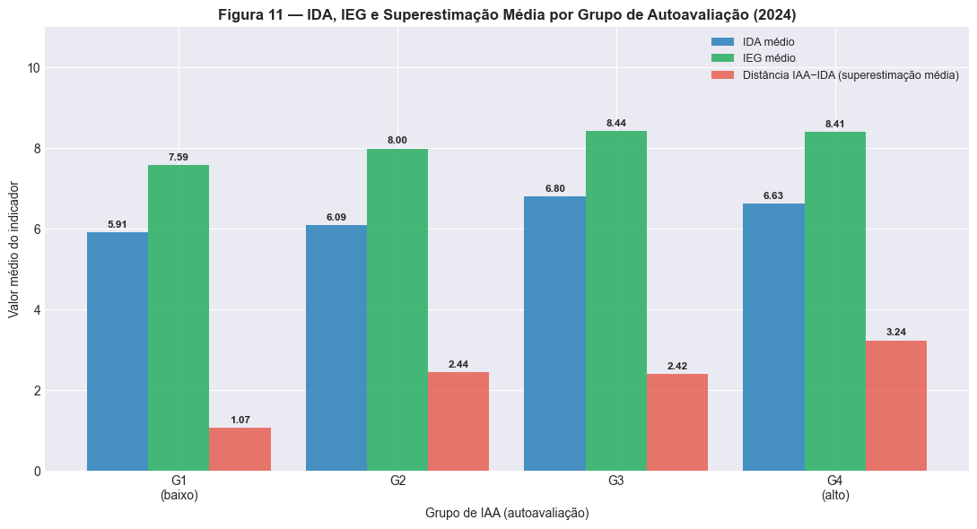
Analisando os quatro grupos de IAA em 2024, um padrão se destaca: o grupo com a autoavaliação mais alta (G4) tem desempenho real menor do que G3, 6,63 versus 6,81.
Ao mesmo tempo, G4 registra a maior superestimação média de todos os grupos: +3,24 pontos.
Os alunos que se avaliam melhor não são os que mais performam, e são os mais distantes da realidade.
O grupo G1 (autoavaliação mais baixa) teve IDA de 5,91 com superestimação de +1,07 pontos; o G2 registrou IDA de 6,09 com +2,45 de superestimação; o G3 teve IDA de 6,81 com +2,42.
Avaliação estratégica.
O IAA, isoladamente, não é um bom indicador de desempenho, a fraca relação com o IDA desaconselha seu uso como viés de resultado. No entanto, ele tem valor como ferramenta de autoconhecimento e de diagnóstico de percepção: alunos com alto IAA e baixo IDA são candidatos naturais a programas de feedback personalizado, que ajudem a calibrar a percepção à realidade.
O grupo G4, o mais otimista e com resultado abaixo do esperado para seu nível de autoconfiança, é o ponto de atenção central nessa frente.
5. Aspectos psicossociais (IPS): Há padrões psicossociais (IPS) que antecedem quedas de desempenho acadêmico ou de engajamento?
O Índice Psicossocial (IPS) avalia aspectos do bem-estar e da condição social dos alunos dentro do programa PEDE, em escala de 0 a 10. A pergunta investiga se alunos com IPS mais baixo tendem a ter quedas de desempenho (IDA) ou engajamento (IEG), e se o IPS funciona como um sinal de alerta antecipado.
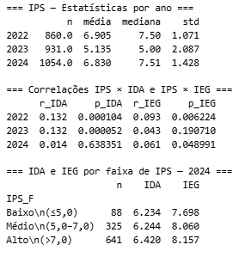
Figura 8 - Estatísticas Consolidadas para Melhor Interpretação
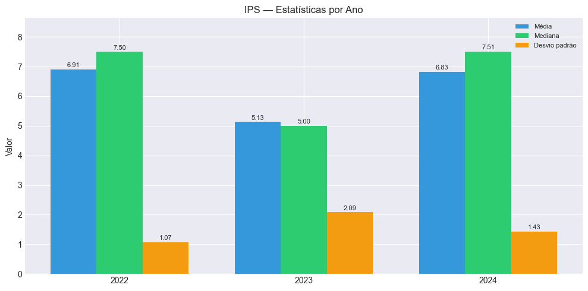
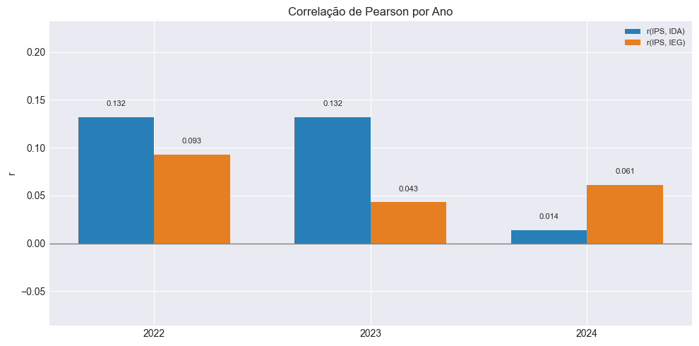
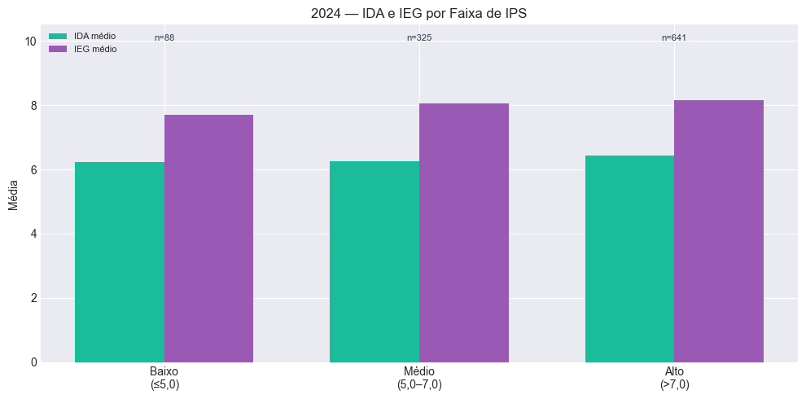
Em 2022 (860 alunos), o IPS médio era 6,91 com mediana 7,5, e sua relação com o IDA era fraca (r=0,13) e com o IEG muito fraca (r=0,09).
Em 2023 (945 alunos), o IPS médio desabou para 5,12 com mediana 5,0, queda de 26% na média, mantendo relacionamentos fracos com IDA (r=0,13) e IEG (r=0,04).

Em 2024 (1.054 alunos), o indicador se recuperou para média 6,83 e mediana 7,5, com relações praticamente nulas: IDA (r=0,01) e IEG (r=0,06).
Em nenhum dos três anos o IPS demonstrou relação forte com o desempenho ou o engajamento a nível individual, saber o IPS de um aluno não permite prever sua nota nem seu engajamento.
Avaliação Coletiva.
O fenômeno mais expressivo nos dados de IPS não é a relação com os outros indicadores, é a queda abrupta do próprio IPS em 2023.
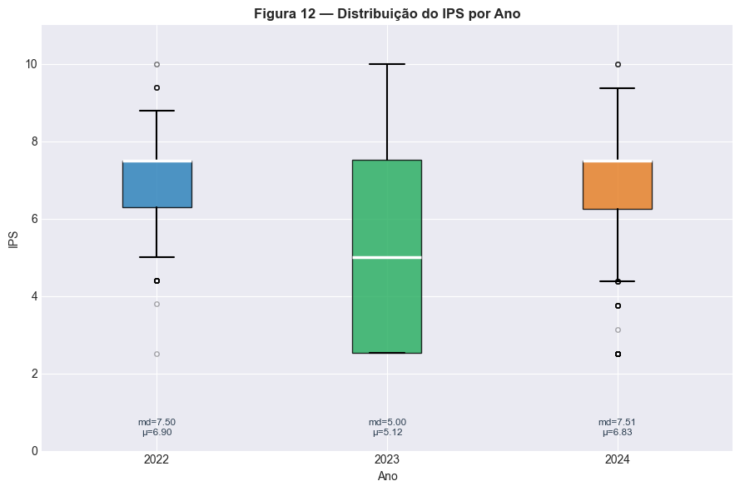Esse colapso não se concentrou em um grupo específico de alunos: ao cruzar IPS com faixas de desempenho, todas as faixas registraram quedas simultâneas no IDA e no IEG naquele ano. A piora foi uniforme, não seletiva, o que indica um fator externo ao programa, provavelmente o impacto residual da pandemia sobre as condições de vida e bem-estar das famílias atendidas.
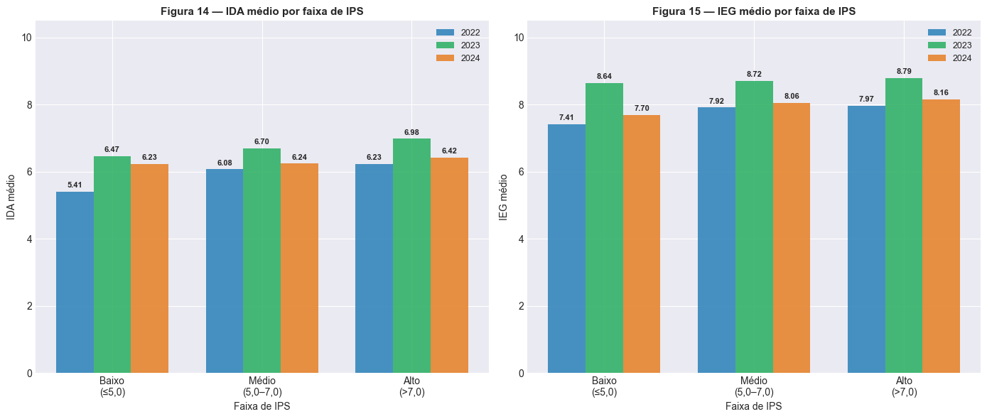
Avaliação estratégica.
O IPS, isoladamente, não deve ser tratado como preditor de queda individual de desempenho, a relação linear simplesmente não é forte o suficiente. Seu valor está em outra dimensão: como termômetro coletivo de contexto. Uma queda generalizada do IPS, como a de 2023, funcionou retrospectivamente como sinal de que o ambiente externo ao programa estava pressionando os alunos de forma ampla.
O monitoramento contínuo do IPS médio por turma ou fase pode servir como alerta precoce de ciclos de vulnerabilidade coletiva, momentos em que investimentos em suporte socioemocional e infraestrutura de apoio têm impacto preventivo antes que os efeitos apareçam no IDA.
A ausência de correlação individual forte não significa que o IPS seja irrelevante, pode simplesmente indicar que sua relação com desempenho é não-linear ou mediada por outros fatores (como IAN ou IEG).

6. Aspectos psicopedagógicos (IPP): As avaliações psicopedagógicas (IPP) confirmam ou contradizem a defasagem identificada pelo IAN?
A resposta é majoritariamente sim, mas com algumas análises relevantes para serem levadas em consideração.
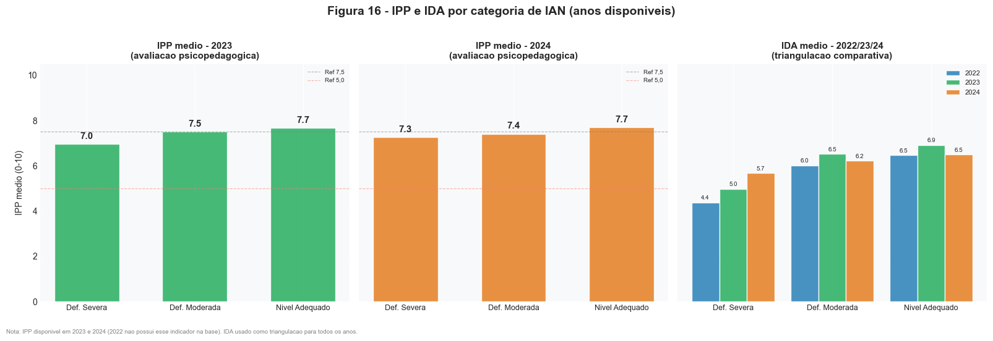
Em média, cada incremento na categoria de adequação registrada pelo IAN é acompanhado por uma elevação proporcional no IPP.
Alunos classificados como "Nível Adequado" registram IPP consistentemente mais alto do que os de "Defasagem Severa", e este padrão se confirma nos dois anos com IPP disponível (2023 e 2024), sendo reforçado pelo IDA como triangulação para 2022.
Os dois instrumentos medem dimensões complementares do mesmo fenômeno: o IAN captura a defasagem curricular e o IPP traduz o desenvolvimento psicopedagógico subjacente, e ambos tendem a apontar na mesma direção.

Dispersão entre as categorias

Mesmo dentro de cada faixa do IAN, o IPP apresenta dispersão considerável, especialmente na categoria "Defasagem Moderada", onde os valores se espalham amplamente entre 4 e 9. Isso revela que o IPP capta dimensões além do que o IAN mede: alunos com situação acadêmica similar podem ter condições psicopedagógicas muito diferentes entre si.
Na categoria "Nível Adequado", o IPP se concentra nos valores mais altos e com menor variação, reforçando a convergência entre os dois instrumentos nos perfis de melhor desempenho.
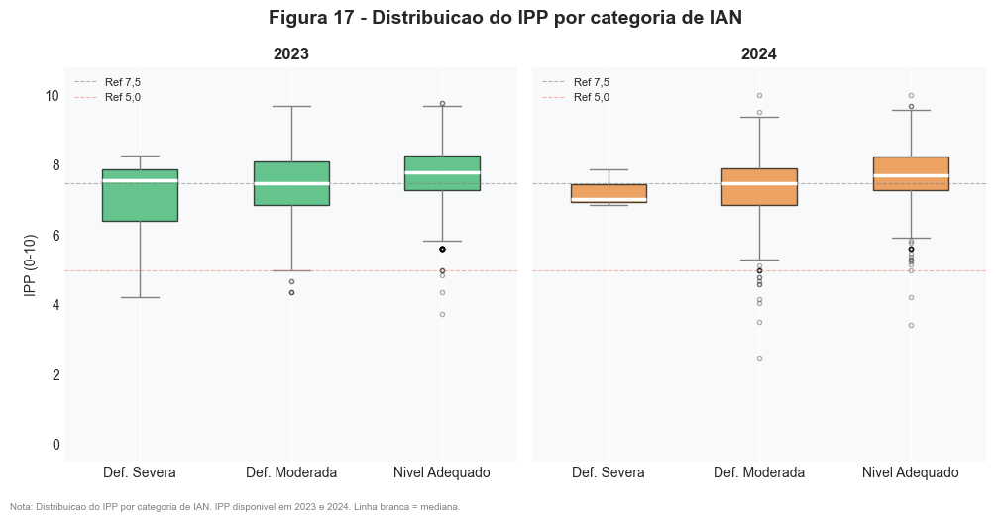

Discordância das Métricas
Uma parcela relevante dos registros apresenta algum grau de discordância. O perfil mais frequente entre os casos discordantes é o de alunos com IAN baixo (defasagem moderada ou severa) que apresentam IPP razoável. Essa combinação, dificuldade acadêmica evidente mas capacidade psicopedagógica preservada, representa um sinal precoce de potencial: são estudantes que possuem a base cognitiva e afetiva necessária para progredir, mas ainda não converteram esse potencial em desempenho.
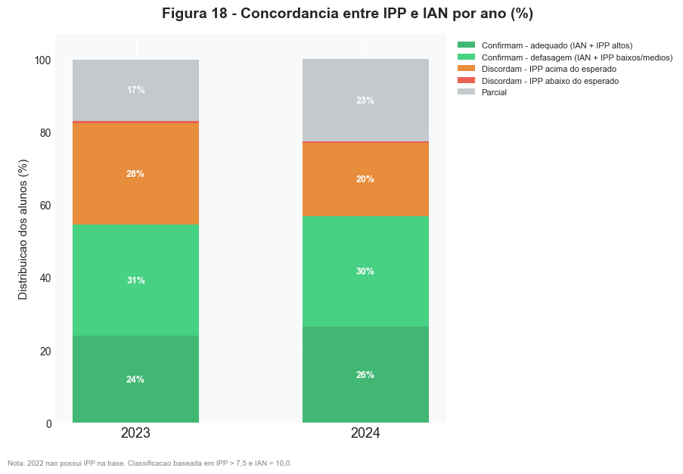
O perfil inverso, IAN adequado com IPP baixo, é menos frequente, mas igualmente relevante: indica alunos que aparentam bom nível curricular, mas cujo vínculo com a aprendizagem merece atenção, pois a fragilidade psicopedagógica pode comprometer a sustentação dos resultados ao longo do tempo.
Avaliação estratégica.
A combinação IAN + IPP deve ser utilizada como critério de triagem prioritária.
Alunos com IAN baixo e IPP baixo demandam intervenção integral (acadêmica e psicopedagógica).
Alunos com IAN baixo e IPP alto são candidatos prioritários a programas de aceleração e nivelamento, pois possuem potencial latente a ser desenvolvido. Já alunos com IAN adequado e IPP baixo requerem monitoramento preventivo para sustentação dos resultados ao longo do tempo.

7. Ponto de virada (IPV): Quais comportamentos - acadêmicos, emocionais ou de engajamento - mais influenciam o IPV ao longo do tempo?
O ponto de virada, representado pelo IPV, não é produto de um único fator, mas sim de uma combinação hierárquica de condições, com pesos distintos para cada dimensão.
Avaliação Acadêmica.
IDA e IEG são os indicadores com associação mais forte ao IPV nos três anos analisados. A trajetória transformacional de um aluno começa, de forma quase invariável, por ganhos concretos de desempenho e engajamento, não por mudanças subjetivas ou psicossociais isoladas.
Um aluno que passa a tirar notas melhores e a participar com mais consistência da vida escolar está, por definição, aproximando-se do ponto de virada.
A diferença entre os grupos de Alto IPV e Baixo IPV é consistente e expressiva nos três anos, com IDA e IEG significativamente maiores no grupo de alto IPV.
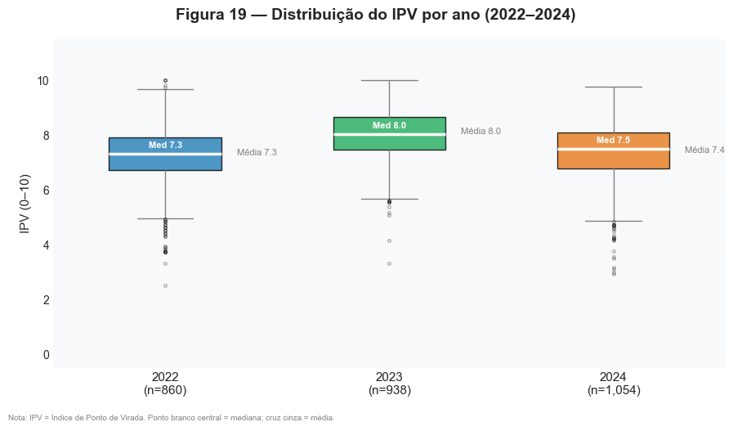

O nível de adequação como alavanca.
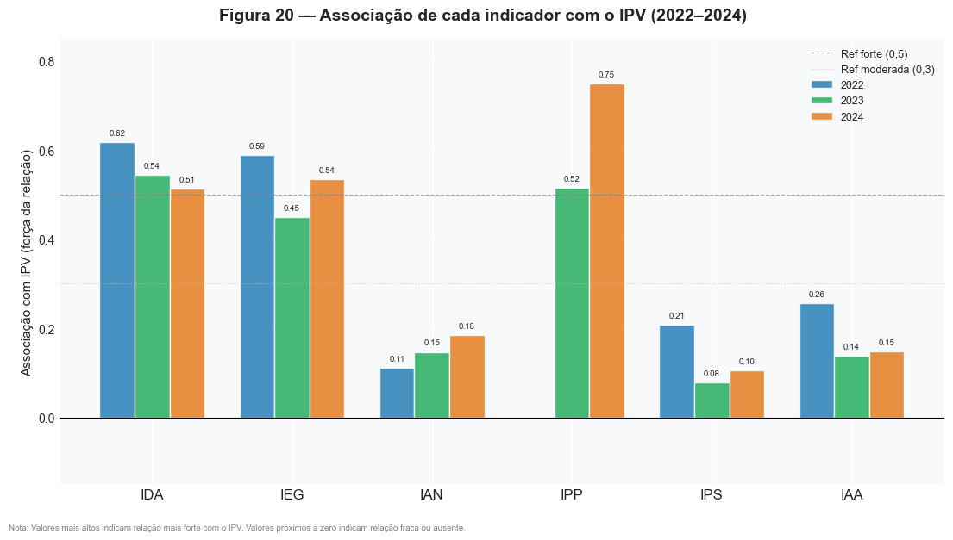
O IAN, que mede o quanto o aluno está alinhado com o nível esperado para sua fase, também se destaca como diferenciador relevante.
A superação de uma defasagem curricular parece funcionar como um catalisador: uma vez que o aluno deixa de lutar contra o déficit acumulado, os demais indicadores tendem a se mover juntos na direção positiva.Isso coloca o nivelamento curricular no centro das estratégias de intervenção.

IPP e IPS como condições de base.
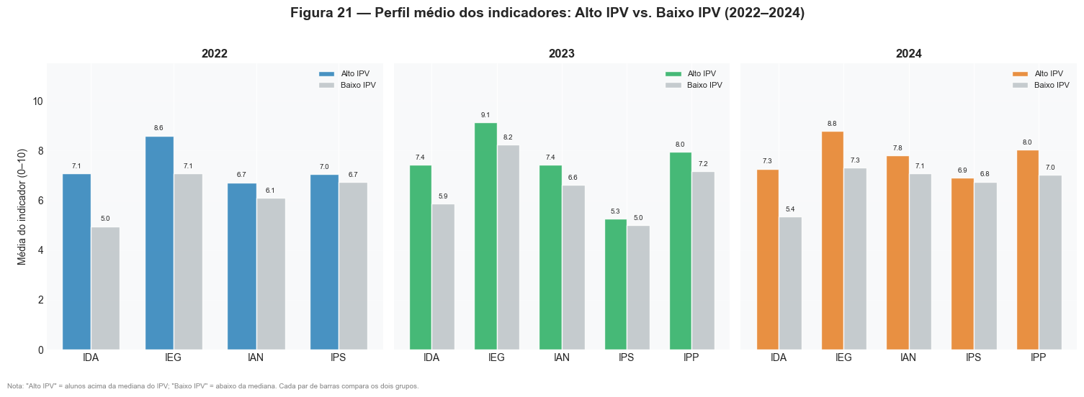
As dimensões psicopedagógica e psicossocial contribuem para o IPV, mas de forma mais moderada. Elas funcionam como pré-condições facilitadoras: um ambiente emocional estável (IPS) e um vínculo saudável com a aprendizagem (IPP) criam o solo fértil para que a virada aconteça.
Mas, sem o componente acadêmico (IDA e IEG), essas condições sozinhas não são suficientes para gerar transformação.
IAA como indicador periférico.
A autoavaliação mostra a menor associação com o IPV.
Isso é coerente com o que foi observado na análise da Pergunta 4: a maioria dos alunos superestima seu desempenho, e essa percepção distorcida não impede, nem garante, que o ponto de virada ocorra. O IPV é determinado por comportamentos observáveis, não por percepções subjetivas.
Avaliação estratégica.
A sequência de intervenção mais eficaz para elevar o IPV deve ser: primeiro, estabilizar as condições psicossociais (IPS), criando base segura para que o aluno possa se engajar; segundo, atacar a defasagem curricular (IAN), removendo a principal barreira estrutural; terceiro, ampliar o engajamento (IEG), fortalecendo a presença, a participação e a conexão com a escola; e quarto, solidificar o desempenho (IDA), convertendo engajamento em resultado acadêmico mensurável.
Essa cadeia, do bem-estar ao nivelamento, do nivelamento ao engajamento, do engajamento ao desempenho, é o mapa do ponto de virada.

8. Multidimensionalidade dos indicadores: Quais combinações de indicadores (IDA + IEG + IPS + IPP) elevam mais a nota global do aluno (INDE)?
A análise da relação entre os indicadores compostos (IDA, IEG, IPS e IPP) e o INDE revela uma hierarquia clara de influência e confirma que a nota global do programa não é determinada por um fator isolado, mas por combinações específicas de dimensões.
Hierarquia dos indicadores (2024, n=1.054)
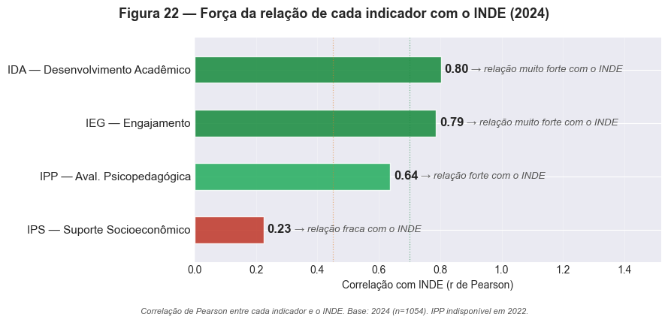
O IDA, Desenvolvimento Acadêmico, lidera com relação muito forte ao INDE (r=0,80), seguido de perto pelo IEG, Engajamento, com r=0,79.
O IPP, Avaliação Psicopedagógica, contribui com relação forte (r=0,64). O IPS, Suporte Socioeconômico, apresenta relação fraca (r=0,23), funcionando como pré-condição, não como motor de desempenho.
IDA e IEG dominam com folga, estando no mesmo patamar e bem à frente dos demais.
O efeito cumulativo dos indicadores.
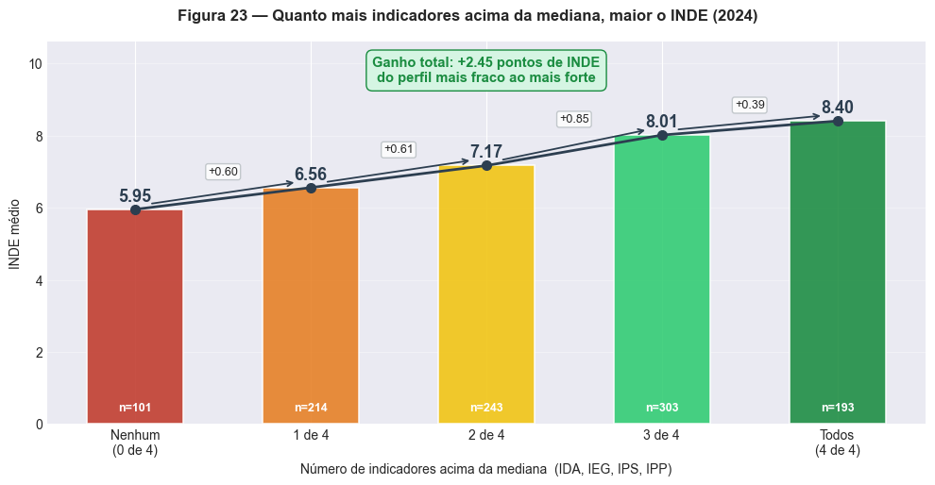
O INDE sobe progressivamente à medida que mais indicadores ficam acima da mediana. Alunos sem nenhum indicador acima da mediana registraram INDE médio de 5,95 (zona de alerta).
- Com 1 de 4 indicadores acima, o INDE subiu para 6,53. Com 2 de 4, chegou a 7,16.
- Com 3 de 4, atingiu 8,01, o momento em que o aluno cruza da faixa intermediária para a de alto desempenho.
- Com todos os 4 indicadores acima da mediana, o INDE médio chegou a 8,40.
A diferença total de 2,45 pontos entre o perfil mais fraco e o mais forte mostra que a combinação de indicadores importa tanto quanto cada um individualmente.

Perfis críticos.
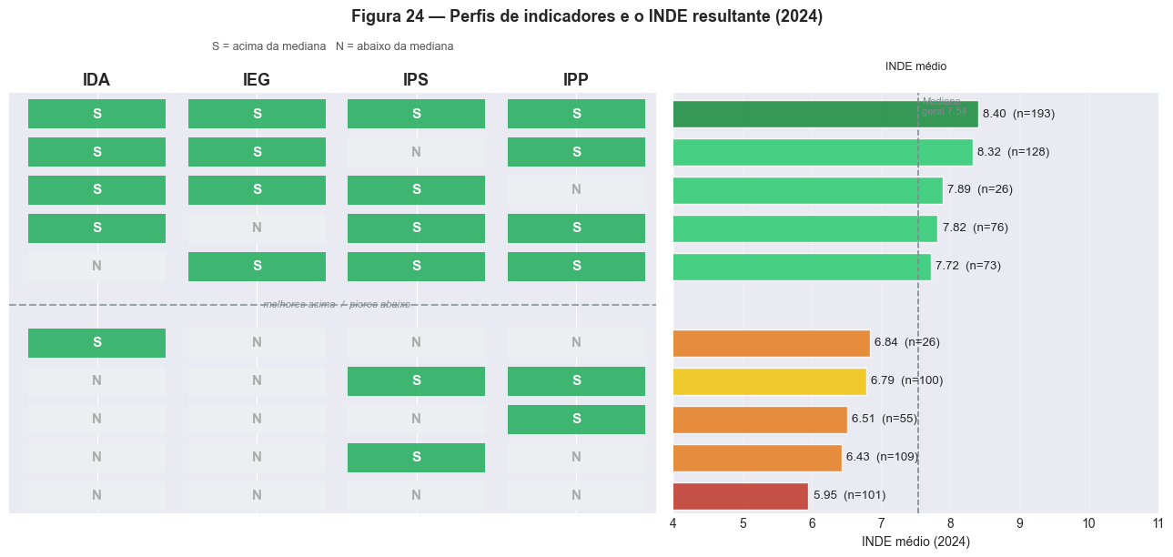
Os 5 melhores perfis têm IDA e IEG quase sempre acima da mediana; nos 5 piores, estão sem exceção abaixo.
Um resultado revelador: alunos com IDA e IEG acima da mediana, mas com IPS abaixo, atingiram INDE de 8,32, quase igual ao perfil completo (8,40).
Em contrapartida, 100 alunos com IPS e IPP acima da mediana mas IDA e IEG abaixo registraram INDE médio de apenas 6,79, abaixo da mediana geral.
Com isso, concluímos que o IPS e IPP não compensam a ausência de IDA e IEG.
Avaliação estratégica.
O INDE sobe +2,45 pontos ao passar do perfil mais fraco para o mais forte. O efeito é cumulativo, com o maior salto ocorrendo ao ativar o 3º indicador (+0,85 ponto).
A combinação que mais alavanca o INDE é IDA + IEG + IPP, alcançar esses três eixos é suficiente para colocar o aluno no grupo de alto desempenho. O IPS é a única dimensão que não move o INDE de forma direta: ele precisa estar presente, mas sua ausência não impede o aluno de atingir nota alta quando os demais pilares estão sólidos.

9. Previsão de risco com Machine Learning: Quais padrões nos indicadores permitem identificar alunos em risco antes de queda no desempenho ou aumento da defasagem?

Um modelo de Gradient Boosting foi desenvolvido para identificar alunos com maior probabilidade de defasagem antes que a queda ocorra. Treinado com dados longitudinais de 1.156 alunos (2020–2024), o sistema combina indicadores históricos e atuais para emitir alertas preventivos por aluno, e está disponível no painel Streamlit do programa.
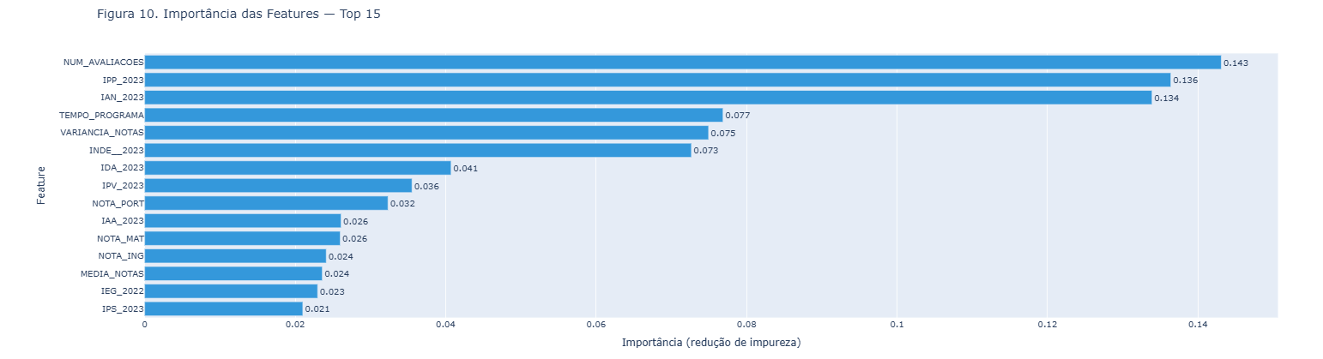
Figura 9 - Análise de Importância de Features no Modelo
A variável mais preditiva é o IDA histórico do ano anterior (IDA_2023), seguido pelas notas de Matemática (NOTA_MAT) e pela média das notas das três disciplinas (MEDIA_NOTAS).
Esse resultado revela um padrão: o desempenho acadêmico recente é o melhor preditor de risco no ciclo seguinte. O modelo captura trajetórias, não apenas estados pontuais, o histórico de classificação pedagógica (Pedras de 2022 e 2023) também contribui de forma relevante, mostrando que o movimento entre fases do programa carrega informação preditiva sobre o futuro do aluno.

O perfil do aluno em risco.
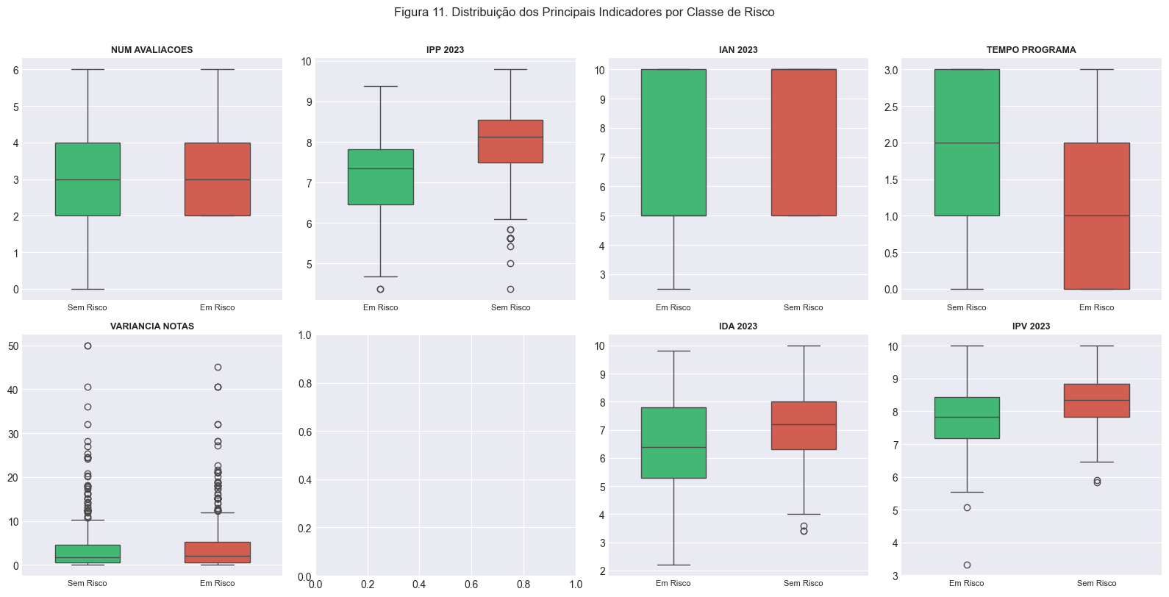
Os testes estatísticos confirmam diferenças significativas entre os dois grupos em todas as variáveis-chave (p < 0,001). O maior contraste está no IAN_2023: alunos em risco têm IAN médio de 6,3, contra 8,1 dos alunos sem risco, uma diferença de 1,8 ponto, a maior de toda a análise.
O IPP_2023 separa os grupos em 0,9 ponto (7,1 versus 8,0), sinalizando que a dimensão psicopedagógica é o segundo maior marcador de risco. O tempo no programa também diverge: alunos em risco têm em média 1,1 ano de programa contra 1,8 dos alunos sem risco, indicando que estudantes mais recentes apresentam vulnerabilidade maior.
Um dado contraintuitivo: alunos em risco registraram mais avaliações (3,2 versus 2,8), o que pode refletir maior variabilidade de trajetória ou acompanhamento intensificado após primeiros sinais.
Avaliação das Pedras
Mesmo entre alunos classificados como Topázio em 2023, a taxa de risco de defasagem chega a 31,6% (n=187). Entre os da Ametista, sobe para 35,4% (n=308).
Esse dado desmonta a ideia de que o nível atual é garantia de segurança futura: a queda pode ocorrer em qualquer faixa do programa, o que impõe monitoramento contínuo independentemente da classificação vigente. A fase do programa é um ponto de partida para intervir, não um ponto de chegada que dispensa atenção.

Avaliação estratégica.
O modelo converte um diagnóstico estático em um sistema de alerta prospectivo: identifica risco antes da queda se manifestar no INDE.
A sequência de ação sugerida combina os padrões identificados pelos dados: usar o painel Streamlit para classificar os alunos com maior probabilidade de risco a cada ciclo de avaliação; cruzar o resultado com IAN e IPP para definir o tipo de intervenção necessária acadêmica, psicopedagógica, ou ambas; e monitorar IDA e IEG continuamente como sinais antecipados, pois uma queda no engajamento precede, na maioria dos casos, uma queda no desempenho.

10. Efetividade do programa: Os indicadores mostram melhora consistente ao longo do ciclo nas diferentes fases (Quartzo, Ágata, Ametista e Topázio), confirmando o impacto real do programa?
Os indicadores mostram melhora consistente ao longo do ciclo nas diferentes fases, confirmando o impacto real do programa em três dimensões complementares.
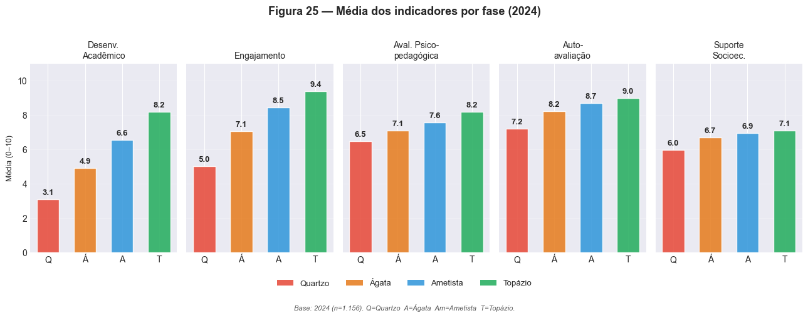
Todos os 5 indicadores avaliados (IDA, IEG, IPP, IAA e IPS) crescem de forma consistente do Quartzo ao Topázio em 2024, sem exceção.
O IDA mostra o maior contraste, 3,1 no Quartzo versus 8,2 no Topázio, seguido pelo IEG com 5,0 versus 9,4.
O IPS apresenta menor variação entre fases (6,0 versus 7,1), confirmando que suporte socioeconômico é uma linha de base relativamente uniforme.
A autoavaliação (IAA) é notavelmente alta mesmo no Quartzo (7,2), sugerindo que alunos em fases iniciais têm autoestima preservada, o que é um fator protetor importante.
Migração de Fases
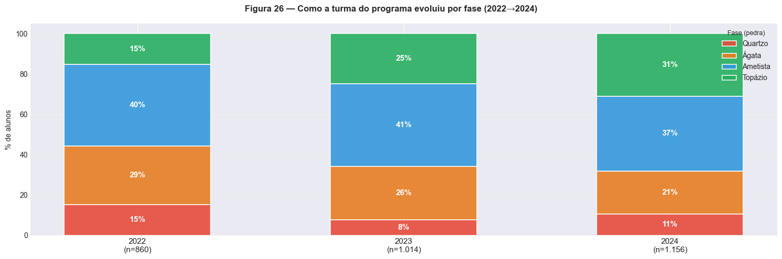
A fase Topázio, a mais alta de aprendizado, cresceu de 15% para 31% dos alunos entre 2022 e 2024, dobrando sua participação em apenas 2 anos. No mesmo período, as fases mais baixas perderam espaço: o Quartzo caiu de 15% para 11%, e a Ágata de 29% para 21%.
A Ametista ocupa cerca de 37–41% da turma nos três anos, representando o núcleo consolidado do programa, alunos que avançaram da base e ainda não chegaram ao topo, indicando uma "fila" natural de progressão.
Avaliação de Desempenho Individual
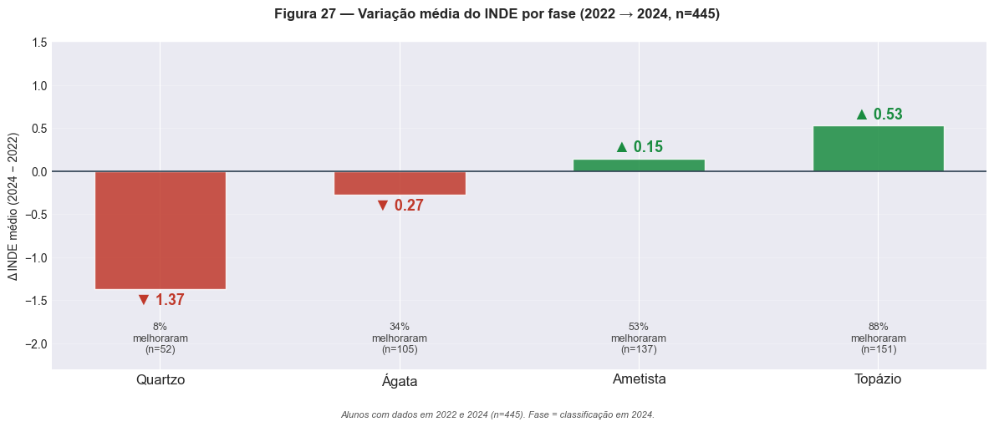
Os estudantes que chegaram ao Topázio em 2024 melhoraram em média +0,53 pontos no INDE desde 2022, e 88% deles evoluíram individualmente (INDE subiu de 7,97 para 8,50 em média).
Os que alcançaram a Ametista também avançaram (+0,15 pontos, 53% com melhora, INDE de 7,34 para 7,49).
Em contrapartida, os que ficaram na Ágata ou no Quartzo em 2024 tiveram INDE menor do que em 2022: esses alunos partiram de um nível relativamente alto e recuaram (Quartzo: de 6,74 para 5,37), indicando que houve ruptura no percurso, não estagnação, mas queda ativa.
Avaliação estratégica.
O impacto do programa é real e mensurável.
A progressão não é automática, exige engajamento continuado, com IEG e IDA funcionando como os motores da mudança. Para os alunos que regridem, os dados apontam que o problema não é a entrada no programa, mas a permanência ativa no ciclo.
Os alunos em Ágata e Quartzo em 2024 que partiram de patamares mais altos em 2022 são o grupo prioritário de reintervenção, o programa demonstra efetividade clara na maioria, e os dados indicam com precisão onde e quem precisa de mais suporte.
11. Insights e criatividade: Você pode adicionar mais insights e pontos de vista não abordados nas perguntas, utilize a criatividade e a análise dos dados para trazer sugestões para a Passos Mágicos.
Insight 1: O primeiro degrau é o maior gargalo do programa.
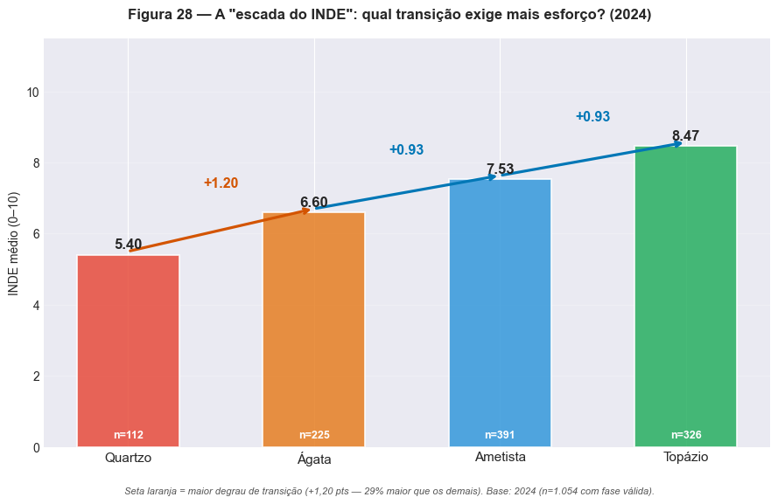
A transição Quartzo -> Ágata exige um salto de +1,20 pontos no INDE, 29% maior do que qualquer outra transição no ciclo.
As fases seguintes (Ágata→Ametista e Ametista→Topázio) custam exatamente +0,93 pontos cada.
Isso revela que a maior dificuldade não está no topo da pirâmide, mas na base: alunos no Quartzo (n=112 em 2024) são os que mais precisam de atenção intensiva para conseguir sua primeira grande evolução.
Uma vez cruzado esse degrau, o ritmo de progressão se estabiliza. A ação sugerida é criar um programa de acompanhamento reforçado exclusivo para alunos em fase Quartzo, com maior frequência de mentoria, suporte pedagógico focalizado em IDA e IEG, e meta clara de progressão dentro de 12 meses.
Insight 2: 45% dos alunos recuaram, e 1 em cada 8 recuou de forma expressiva.
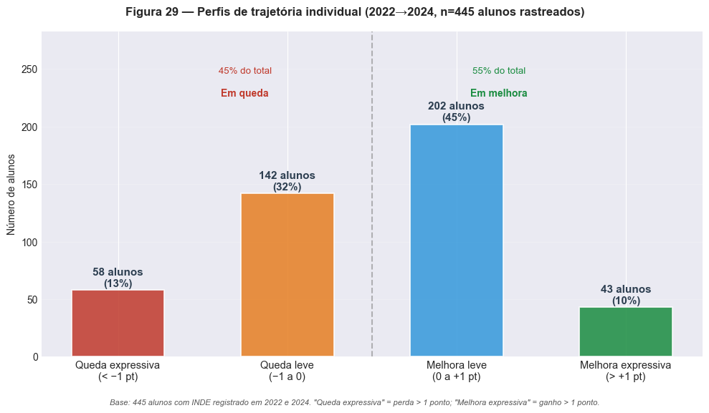
De 445 alunos rastreados em 2022 e 2024, 55% melhoraram e 45% recuaram. O grupo mais crítico, queda acima de 1 ponto inteiro, representa 13% do total (58 alunos).
Esses alunos perderam em 2 anos mais do que a maioria do programa ganha em uma fase inteira de progressão.
A regressão não é ausência de crescimento: é perda de terreno já conquistado. A ação sugerida é implantar um mecanismo de alerta precoce em que qualquer aluno com queda ≥ 0,5 pontos no INDE ano a ano acione automaticamente um protocolo de atenção individualizada antes que a queda se consolide.

Insight 3: O ponto de partida não determina o destino
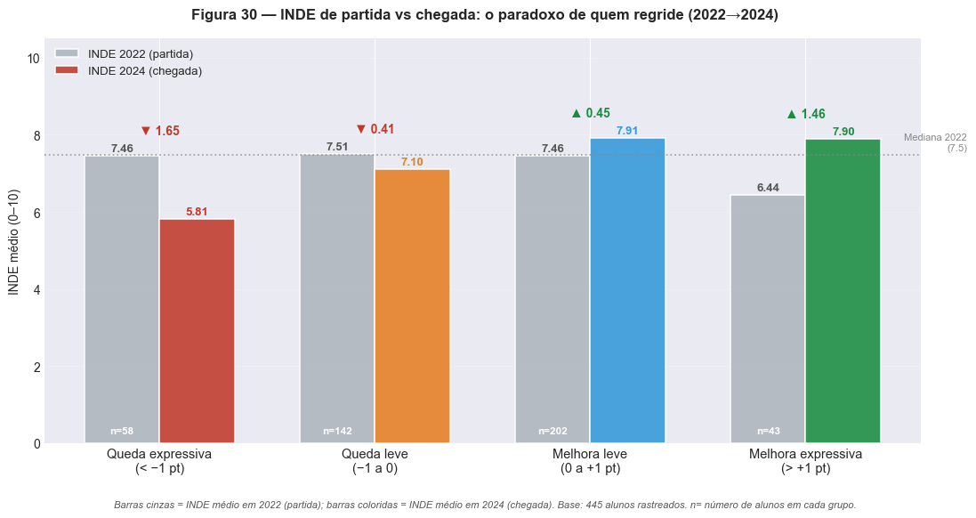
O achado mais contraintuitivo da análise é que alunos com queda expressiva e alunos com melhora leve começaram em 2022 com o mesmo INDE: 7,46.
Dois anos depois, suas trajetórias divergiram em 2,10 pontos (5,81 versus 7,91). Ainda mais revelador: os 43 alunos com melhora mais expressiva começaram com INDE 6,44, abaixo dos demais, e chegaram a 7,90, empatados com quem partiu de 7,46.
O que separa quem cresce de quem cai não é onde o aluno está, mas o que acontece com ele ao longo do percurso. A ação sugerida é não concentrar recursos apenas nos alunos de desempenho médio-alto. Os dados mostram que alunos que começam abaixo da mediana têm potencial de crescimento igual ou superior, desde que recebam suporte contínuo.
Paralelamente, devem ser desenvolvidas estratégias de retenção de engajamento para os alunos que já estão bem, pois eles são os mais vulneráveis à regressão silenciosa.
Resumo das sugestões estratégicas.
Em prioridade alta: criar programa intensivo para alunos em fase Quartzo (n=112 em 2024), visando reduzir o maior gargalo de progressão do ciclo; e implementar alerta automático para quedas ≥ 0,5 pts/ano, capturando e intervindo antes da queda expressiva.
Em prioridade média: estratégias de retenção de engajamento para alunos com INDE acima de 7,0, prevenindo regressão em quem mais tem a perder.
De forma contínua: monitorar IDA + IEG como sinais antecipados de risco, antecipando quedas antes que apareçam no INDE.

